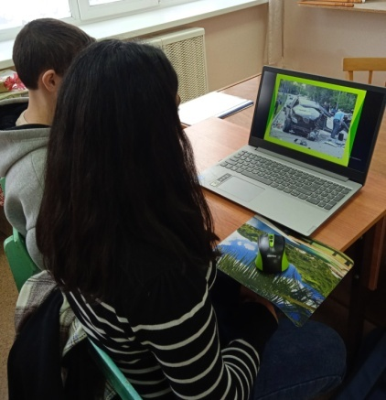
25.12.2023 года «В рамках региональной акции по профилактике детского дорожно-транспортного травматизма «Внимание - дети! Зимние каникулы!» классным руководителем Голубчиковой А.С. был проведен классный час "Дорожно-транспортный травматизм". Для ребят была проведена беседа с показом презентации на данную тему. Ребята познакомились с историей появления правил дорожного движения и узнали, что собой представляют дорожно-транспортные травмы и каковы их последствия? Было рассказано также о причинах дорожно - транспортных травм и мерах профилактики. По окончании была дана памятка по правилам дорожного движения. Для закрепления знаний, кульминацией классного часа, проведена викторина. Классный час прошел оживленно, ребята с интересом слушали и сами активно принимали участие в беседе.

